ПЕРЕХОДНЫЕ ПРОЦЕССЫ В НЕЛИНЕЙНЫХ ЭЛЕКТРИЧЕСКИХ ЦЕПЯХ

Общая характеристика методов анализа и расчета переходных процессов в нелинейных цепях

Природа явлений в нелинейных цепях гораздо сложнее и многообразнее чем в линейных. Это относится и к переходным процессам (ПП), которые в нелинейных цепях существенно отличаются от ПП в линейных цепях. Нелинейность характеристики какого-либо из элементов цепи может привести как к чисто количественным изменениям показателей ПП, так и к качественно новым явлениям. Иногда нелинейность характеристики может привести к увеличению скорости процесса на одном промежутке времени и к уменьшению на другом, при этом могут возрастать максимальные значения токов ПП, но качественная сторона явлений сохранится. В некоторых случаях в результате нелинейности характеристики возникают новые явления, принципиально недостижимые в линейной цепи. Известно, что в линейной цепи на характер ПП оказывают влияние схема цепи и параметры её элементов, которые сказываются на значениях корней характеристического уравнения. Последние не являются функциями времени и постоянны в течении всего ПП. В цепи с НЭ их параметры зависят от напряжений и токов и изменяются с течением времени, что часто сопровождается новыми явлениями. Например, а) если в линейных цепях ПП всегда затухают, то в нелинейных этого может и не быть, б) после окончания ПП в линейной цепи напряжения и токи имеют частоту источника, в нелинейной же цепи могут возникать колебания с частотой, отличной от частоты источника. Такие колебания получили название автоколебаний.
К нелинейным цепям неприменим метод наложения, поэтому нельзя раскладывать напряжения и токи на принужденные и свободные составляющие.
ПП в нелинейных цепях описываются с помощью нелинейных дифуравнений. В связи с тем, что не найден общий метод решения таких уравнений, отсутствует общий аналитический метод, позволяющий рассчитать ПП в нелинейной цепи произвольной конфигурации. В зависимости от характера цепи и действующей в ней ЭДС для расчета ПП применяются различные, чаще всего приближенные методы. Очевидно, что для цепи с постоянной ЭДС расчет ПП значительно проще, чем для цепи с переменной ЭДС. Существует очень много методов расчета ПП в нелинейных цепях. Все они делятся на аналитические и графические. В аналитических методах решение получается путем точного или приближенного интегрирования нелинейного дифуравнения цепи, в которое подставляется аналитическое выражение характеристики НЭ. Аналитические методы позволяют получить решение в общем виде, что весьма ценно, так как позволяет выяснить особенности ПП при изменении всех параметров цепи. Однако часто характеристики НЭ задаются графиком или таблицей и не имеют аналитического выражения. В этом случае часто применяют графические методы, в которых основными операциями являются графические построения, сопровождаемые некоторыми расчетами, но не требуется формула для характеристики НЭ. Перечислим наиболее распространенные методы расчета ПП в нелинейных цепях.
- Метод условной линеаризации.
- Метод аналитической аппроксимации.
- Метод кусочно-линейной аппроксимации.
- Метод последовательных интервалов.
- Метод графического интегрирования.
Применение этих методов рассмотрим на конкретных примерах.

Включение катушки со сталью на постоянное напряжение

Если пренебречь потерями в стали, возникающими при изменении магнитного потока, то анализ процесса, возникающего при включении катушки со сталью на постоянное напряжение, можно свести к расчету схемы, приведенной на рис.10.1. Известно сопрoтивление R и веберамперная характеристика катушки Ψ(i), которая легко может быть построена для любой катушки с использованием основной кривой намагничивания сердечника.
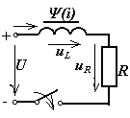
По второму закону Кирхгофа запишем уравнение, определяющее состояние цепи во время ПП: u_{L}+u_{К}=U или $\frac{dψ}{\text{dt}}+\text{iR}=U\text{.}$ Это дифуравнение является нелинейным из-за нелинейной связи между Ψ и i. После окончания ПП (t=∞) $\frac{dΨ}{\text{dt}}=0$, поэтому ток $I_{∞}=\frac{U}{R}$. Потокосцепление Ψ∞ может быть определено по характеристике катушки. Величины I∞ и Ψ∞ будем считать известными.
Рис.10.1
Рассмотрим решение этой задачи различными методами.

Метод условной линеаризации.

Заменим характеристику Ψ(i) прямой линией, проходящей через точку установившегося режима (т.А рис.10.2), определяемую уравнением Ψ=L_{э}i, где L_{э}=Ψ∞/I∞ – эквивалентная индуктивность, соответствующая т.А. Перепишем дифуравнение цепи в виде:
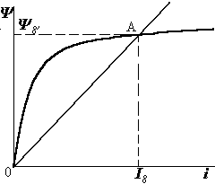
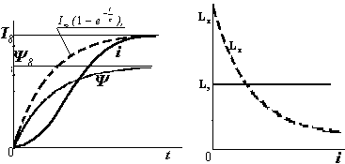
$\frac{dΨ}{\text{dt}}+\frac{r}{L_{э}}Ψ=U\text{.}$ Полученное уравнение является линейным и его решением является выражение $Ψ=Ψ_{\text{пр}}+Ψ_{\text{св}}=Ψ_{∞}(1−e^{−\frac{t}{τ}}),$ где $τ=\frac{L_{э}}{r}\text{.}$ На рис.10.3,а показан график Ψ(t). Для каждого значения Ψ по характеристике катушки можно определить соответствующее значение тока и построить график i(t). Как видно из рис.10.3,а, кривая i(t) существенно отличается от экспоненты $I_{∞}(1−e^{−\frac{t}{τ}}),$по которой изменялся бы ток в линейной цепи r, L. В начале процесса кривая идет более полого, а приближаясь к установившемуся режиму ток нарастает быстрее, чем в линейной цепи. Такое изменение тока можно объяснить исходя из зависимости дифференциальной индуктивности $L_{д}=\frac{dΨ}{\text{di}}$ от тока (рис.10.3,б). Так как при малых токах L_{д}>L_{э}, а при больших L_{д}<L_{э}, то в начале процесса постоянная времени τ велика и ток нарастает медленно, а в конце процесса τ мала и ток нарастает быстро. Данным методом получено весьма приближенное решение, однако полученная кривая i(t) носит такой же характер как и при более строгом решении. Как видим сущность данного метода основана на приближенной замене нелинейной характеристики линейной и решения образовавшегося линейного уравнения с возможным последующим уточнением результата введением поправок. Метод дает очень приближенное решение, однако он наиболее прост и применяется при ориентировочных (прикидочных) расчетах, а так же в случаях, когда применение других методов либо невозможно, либо затруднено.
Рис.10.2
Рис.10.3
а)
б)

Метод аналитической аппроксимации.

Сущность метода заключается в приближенном выражении нелинейной характеристики некоторой аналитической функцией такого вида, чтобы наиболее просто решалось дифуравнение цепи. Для аналитического выражения характеристики катушки со сталью применяется много различных формул, например, i=a₁Ψ+b₁Ψ² (при 0<Ψ<∞); i=a₂Ψ+b₂Ψ³+с₂Ψ⁵ (при -∞<Ψ<∞); i=a₃shb₃Ψ (при -∞<Ψ<∞) и др. Успешность применения этого метода зависит не только от того насколько точно подобрано аналитическое выражение для нелинейной характеристики, но и от того насколько просто решается полученное дифуравнение. Так для нашего примера точное решение дифуравнения имеется только в случае использования первой из вышеприведенных формул, да и то, если принять а₁=0.

Метод кусочно-линейной аппроксимации.

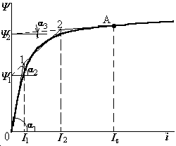
Этот метод, известный из рассмотрения установившихся режимов в нелинейных цепях, применим и для расчета переходных процессов в них. Заменим вебер-амперную характеристику Ψ(i) (ВбАХ) некоторой ломаной линией 0-1-2-А (подбор этой линии - это чисто математическая задача и здесь не рассматривается), как показано на рис.10.4. В соответствии с тремя участками аппроксимации характеристики катушки разобьём время переходного процесса на три интервала и для каждого из них будем рассматривать решение дифуравнения цепи $\frac{dψ}{\text{dt}}+\text{iR}=U\text{.}$
Рис.10.4
Все действия, связанные с расчетом, целесообразно свести в табл.
Интервал времени | 0<t<t₁ | t₁<t<t₂ | t₂<t<∞
Участок Вбах | 0…1 | 1…2 | 2…А
Изменение тока | 0<i<I₁ | I₁<i<I₂ | I₂<i<I∞
Уравнение прямой | ψ=L₁i | ψ=ψ₁+L₂i | ψ=ψ₂+L₃i
Вид дифуравнения | $$L_{1}\frac{\text{di}}{\text{dt}}+\text{ir}=U$$ | $$L_{2}\frac{\text{di}}{\text{dt}}+\text{ir}=U$$ | $$L_{3}\frac{\text{di}}{\text{dt}}+\text{ir}=U$$
Решение дифуравнения | $$i=I_{∞}+A_{1}e^{−\frac{t}{τ_{1}}}$$ | $$i=I_{∞}+A_{2}e^{−\frac{t−t_{1}}{τ_{2}}}$$ | $$i=I_{∞}+A_{3}e^{−\frac{t−t_{2}}{τ_{3}}}$$
Постоянные времени | $$τ_{1}=\frac{L_{1}}{r}$$ | $$τ_{2}=\frac{L_{2}}{r}$$ | $$τ_{3}=\frac{L_{3}}{r}$$
Постоянные интегрирования | i(0)=0 ⇒ A₁=-I∞ | i(t₁)=I₁ ⇒ A₂=I₁-I∞ | i(t₂)=I₂ ⇒ A₃=I₂-I∞
Окончательные решения | $$i=I_{∞}(1−e^{−\frac{t}{τ_{1}}})$$ | $$i=I_{∞}+(I_{1}−I_{∞})e^{−\frac{t−t_{1}}{τ_{2}}}$$ | $$i=I_{∞}+(I_{2}−I_{∞})e^{−\frac{t−t_{2}}{τ_{3}}}$$
Определение t₁ и t₂ | i(t₁)=I₁ ⇒ $t_{1}=τ_{1}\text{ln}\frac{I_{∞}}{I_{∞}−I_{1}}$ | i(t₂)=I₂ ⇒ $t_{2}=t_{1}+τ_{2}\text{ln}\frac{I_{∞}−I_{1}}{I_{∞}−I_{2}}$
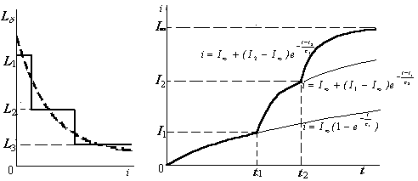
Комментарии. Величины I₁ и I₂ определяются по рис.10.4 и известны. Индуктивности L₁, L₂ и L₃ могут быть определены по координатам точек 1, 2, А. Они пропорциональны тангенсам углов α₁÷α₃ и находятся в таком соотношении: L₁>L₂>L₃. В аналогичном соотношении находятся постоянные времени (τ₁>τ₂>τ₃).По сути дела дифференциальная индуктивность заменяется ступенчатой линией (рис.10.5,а). Постоянные интегрирования А₁÷А₃ находятся из условия невозможности скачкообразного изменения тока в точках 0, 1 и 2. Интервалы времени t₁ и t₂ также находятся из условия невозможности скачкообразного изменения тока в точках 1 и 2. В соответствии с описанным решением на рис.10,б показан примерный график тока.
Рис.10.5
а)
б)
Полученная зависимость, как и рассмотренное ранее решение показывает, что нелинейность характеристики катушки замедляет процесс нарастания тока в начале процесса и ускоряет в конце.

Метод последовательных интервалов (метод Эйлера).

Разобьём время переходного процесса на ряд весьма малых интервалов, длительностью Δt каждый. На основании дифуравнения цепи для некоторого к-го интервала можно записать: $\frac{{\text{ΔΨ}}_{k}}{Δt}≈(\frac{dΨ}{\text{dt}})_{k}=U−{\text{ri}}_{\text{kcp}},$ где i_{kcp} - среднее значение тока на к-ом интервале. Тогда приращение потокосцепления на к-м интервале ${\text{ΔΨ}}_{k}=Ψ_{k}−Ψ_{k−1}≈(U−{\text{ri}}_{\text{kcp}})Δt\text{.}$ Эйлер предложил принимать i_{kcp} равным току на предыдущем интервале, что позволяет, последовательно переходить от одного интервала к другому, начиная с нулевого интервала - исходного состояния цепи (в нашем случае Ψ=0, i=0) и до практического окончания переходного процесса. Все расчеты рекомендуется свести в таблицу
k | t | ri_{k} | U- ri_{k} | ΔΨ_{k+1} | Ψ_{k+1} | i_{k+1}
0 | 0 | 0 | U | UΔt | Ψ₁ | i₁
1 | Δt | ri₁ | U- ri₁ | (U-ri₁)Δt | Ψ₂=Ψ₁+ΔΨ₂ | i₂
2 | 2Δt | ri₂ | U- ri₂ | (U-ri₂)Δt | Ψ₃=Ψ₂+ΔΨ₃ | i₃
.. | .. | .. | .. | .. | .. | ..
k | kΔt | ri_{k} | U- ri_{k} | (U-ri_{k})Δt | Ψ_{k+1}=Ψ_{k}+ΔΨ_{k+1} | i_{k+1}
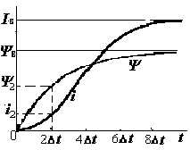
Определение i_{k+1} производится по Ψ_{k+1} с помощью характеристики катушки.
Рис.10.6
По данным таблицы легко построить графики зависимостей Ψ(t) и i(t), примерный вид которых показан на рис.10.6.
Недостатком этого метода является зависимость дальнейшего решения от погрешности или ошибки при вычислении всех предыдущих значений искомой величины и замена i_{kcp} величиной i_{k-1}.

Метод графического интегрирования.
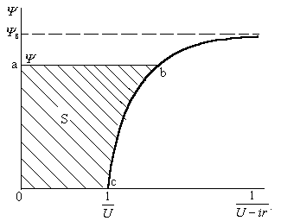
Представим дифуравнение цепи в виде: $\text{dt}=\frac{dΨ}{U−\text{ir}}\text{.}$ По заданной кривой Ψ(i) построим зависимость $Ψ=f(\frac{1}{U−\text{ir}}),$ которая показана на рис.10.7. Для того чтобы найти время, в течение которого потокосцепление изменится от нуля до Ψ, нужно взять интеграл $t=\int_{0}^{Ψ}{\frac{dΨ}{U−\text{ir}}}$ или на графике определить площадь S_{oabc}, величина которой с учетом масштабов Ψ и $\frac{1}{U}$ даст время t. Так, определяя t для различных значений Ψ, можно построить зависимость Ψ(t), а затем, используя характеристику катушки Ψ(i), можно построить и график i(t).
Рис.10.7
Если сопоставить все рассмотренные методы, то можно заметить, что наиболее точные результаты дают два последних.

Включение катушки со сталью на синусоидальное напряжение

При включении катушки со сталью на синусоидальное напряжение решение задачи сопряжено с большими трудностями, поскольку наличие в правой части дифуравнения цепи $\frac{dΨ}{\text{dt}}+\text{ir}=U_{m}\text{sin}(ωt+α)$ гармонической функции затрудняет или делает невозможным применение некоторых из рассмотренных методов. Так аналитическое выражение кривой намагничивания стали приводит к нелинейному дифуравнению, не имеющему точного решения. Замена характеристики катушки ломаной приводит к необходимости на протяжении периода изменения напряжения питания несколько раз (>5) сопрягать решения, полученные для различных участков ломаной. Так как процесс обычно длится несколько периодов, то такое решение сопряжено с очень большими трудностями. Наличие в уравнении синусоиды не позволяет разделить переменные и решить задачу методом графического интегрирования. Следовательно, практически пригодными остаются только метод условной линеаризации и последовательных интервалов.

Метод условной линеаризации.

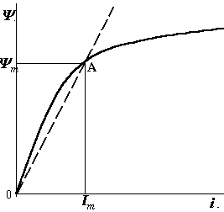
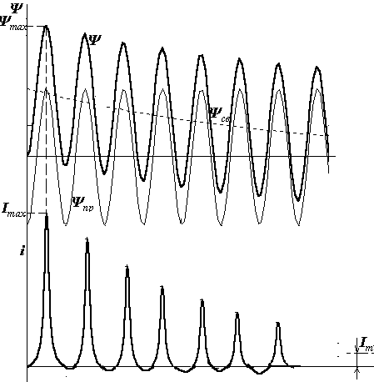
До расчета переходного процесса должно быть определено состояние цепи в установившемся режиме, т.е. определены максимальные значения потокосцепления Ψ_{m} и тока I_{m} (рис.10.8). Заменим характеристику катушки прямой линией, проходящей через точку установившегося режима и выражающейся уравнением Ψ=L_{э}i, где $L_{э}=\frac{Ψ_{m}}{I_{m}}$ - эквивалентная индуктивность, соответствующая точке А. Тогда дифуравнение цепи примет вид: $\frac{dΨ}{\text{dt}}+\frac{Ψ}{τ}=U_{m}\text{sin}(ωt+α),$где $τ=\frac{L_{э}}{r}$. Полученное дифуравнение является линейным и его решение при условии, что нет остаточного намагничивания (Ψ(0)=0) имеет вид: $Ψ(t)=Ψ_{\text{пр}}+Ψ_{\text{св}}=Ψ_{m}\text{sin}(ωt+α−ϕ)−Ψ_{m}\text{sin}(α−ϕ)e^{−\frac{t}{τ}},$ где $Ψ_{m}=\frac{U_{m}L_{э}}{\sqrt{r^{2}+({ωL}_{э})^{2}}}; ϕ=\text{arctg}\frac{{ωL}_{э}}{r}\text{.}$ На практике обычно ${ωL}_{э}$>> r и тогда $Ψ_{m}=\frac{U_{m}}{ω}; ϕ≈{\text{90}}^{∘}\text{.}$Именно такой случай мы и рассмотрим. В данной цепи, также как и при включении цепи с линейной индуктивностью, могут быть различные по тяжести процессы и самый тяжелый наблюдается при α=0. Тогда формула для потокосцепления принимает вид: $Ψ(t)=−Ψ_{m}\text{cos}ωt+Ψ_{m}e^{−\frac{t}{τ}}\text{.}$
Рис.10.8
Рис.10.9
В соответствии с этой формулой на рис.10.9 показан график Ψ(t) для самого тяжелого случая (α=0) и при условии, что постоянная времени τ значительно больше периода Т. При этом Ψ_{max}≈2Ψ_{m}. Используя характеристику катушки Ψ(i), можно построить зависимость i(t) (показана в нижней части рис.10.9).
Если при включении цепи r,L c линейной индуктивностью наибольшее значение тока не может превышать удвоенную величину амплитуды тока установившегося режима, то при включении катушки со сталью как видно из рис.10.9 наибольшее значение тока I_{max} из-за насыщения сердечника может в десятки и сотни раз превышать амплитуду его установившегося значения I_{m}.

Метод последовательных интервалов.

Интегрируя дифуранение цепи от 0 до t, получим:
$$Ψ(t)=Ψ_{o}−\frac{U_{m}}{ω}\text{cos}(ωt+α)+\frac{U_{m}}{ω}\text{cos}α−r\int_{0}^{t}{\text{idt}}\text{.}$$
Разбив переходный процесс на большое число малых интервалов Δt и заменив интеграл суммой конечного числа слагаемых, получим для некоторого n–го интервала: $Ψ(nΔt)≈Ψ_{o}−\frac{U_{m}}{ω}\text{cos}(nωΔt+α)+\frac{U_{m}}{ω}\text{cos}α−rΔt\sum_{1}^{n}{i_{k−1}}\text{.}$ Т.е. потокосцепление в любой момент времени t=nΔt можно представить в виде суммы 4-х слагаемых: Ψ_{о}=Ψ(0) (чаще всего Ψ(0)=0), $Ψ_{1}=−\frac{U_{m}}{ω}\text{cos}(nωΔt+α);$ $Ψ_{2}=\frac{U_{m}}{ω}\text{cos}α;$ $Ψ_{3}=−rΔt\sum_{1}^{n}{i_{k−1}}\text{.}$ Первые три величины определяются непосредственно для любого момента времени, а Ψ₃ определяется методом последовательных интервалов по заданной характеристике Ψ(i).
На рис.10.10 приведены зависимости Ψ₁, Ψ₂ и Ψ₃, а также построены графики Ψ(t) и i(t) для самого тяжелого случая (α=0) и при условии, что постоянная времени τ значительно больше периода Т. Как видно из построений по-прежнему Ψ_{max}≈2Ψ_{m}, а отличие от предыдущего решения заключается только в том , что зависимость Ψ₃(t) не является экспонентой из-за нелинейности катушки со сталью.
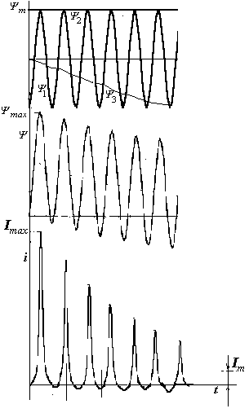
Решение задачи методом последовательных интервалов может дать значительно более точное решение, чем при условной линеаризации характеристики катушки. Но несмотря на элементарность вычислений этот метод связан с большой счетной работой поскольку обычно переходный процесс длится несколько периодов, а интервал нужно брать намного меньшим периода, то расчетная таблица содержит очень много строк. При этом ошибка, допущенная в любой строке влияет на все последующие расчеты и делает их неправильными.
Рис.10.10

